ОБАВЕЗЕ И ПРОЦЕДУРЕ РУКОВАЊА ДОКУМЕНТИМА У СТЕЧАЈУ

- ПРОЦЕДУРЕ ПРИЛИКОМ СТУПАЊА У ПОСЕД ПРАВНОГ СУБЈЕКТА НАД КОЈИМ ЈЕ ПОКРЕНУТ СТЕЧАЈ
- ПОСТУПАК СА ДОКУМЕНТАЦИЈОМ ПО ОКОНЧАЊУ СТЕЧАЈА
- ПРЕДАЈА ДОКУМЕНТАЦИЈЕ МАТИЧНОМ АРХИВУ НА ТРАЈНО ЧУВАЊЕ
УПРАВЉАЊЕ ДОКУМЕНТИМА
Документ се дефинише као забележена информација и објекат, свих формата и на свим медијима, који се третира као јединица описа.
Документа, односно документарни материјал представљају скуп информација које стварају организације, односно запослени у тим организацијама, или добијају у комуникацији са пословним окружењем и која имају функцију у извршавању правних обавеза или у обављању пословних активности.
Управљање документима представља спровођење утврђене политике, поступака и процеса који се односе на документа, применом усвојених стандарда за утврђивање одговорности које организације имају према документима. Управљање документима је од суштинске важности за пословање свих правних субјеката.
Документа представљају с једне стране изворе информација неопходне у спровођењу и настављању пословних активности, а са друге стране доказе спроведених активности у складу са законом, правилима и процедурама.
Ако канцеларијско и архивско пословање не функционише оптимално постоји озбиљна опасност да се нагомилана документација оштети или изгуби. Уколико се то догоди са њом су изгубљене и важне информације о организацији каја их је створила, њеном месту и значају у домену делатности којом се бави и окружењу у коме делује. Такође изгубљена су и доказна средства спроведених активности.
Без докумената је неостварива владавина права. Крајњи циљ управљања документима је обезбеђење ефективне заштите и ефикасног коришћења идентификованих докумената.
Општи оквир за јединствено регулисање применљивих поступака руковања документима који настају пословањем правних субјеката је Стандард ИСО 15489. Стандардом се регулишу све фазе животног циклуса документа почев од настанка, преко коришчћња (док има употребну вредност), предаје архивској институцији ( у складу са извршеном валоризацијом код сопственика), до уништавања ( по истеку утврђених рокова чувања).

ПРОЦЕДУРЕ И ОБАВЕЗЕ ПРИЛИКОМ СТУПАЊА У ПОСЕД ПРАВНОГ СУБЈЕКТА НАД КОЈИМ ЈЕ ПОКРЕНУТ СТЕЧАЈНИ ПОСТУПАК
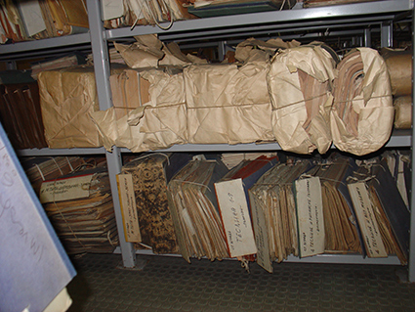У складу са Правилником о утврђивању националних стандарда за управљање стечајном масом (Националним стандардом) обавеза стечајног управника је да преузме и обезбеди чување комплетне документације настале радом правног субјекта до отварања стечаја, као и да ову документацију, заједно са стечајном, по окончању поступка преда матичном Архиву на трајно чување. Ова документација мора да буде припремљена и евидентирана на начин како то прописује надлежни архив. Другим речима, надлежан Архив, у складу са својим законским обавезама регулисаним Законом о културним добрима (Сл. гласник РС бр 71/94) преузима документацију насталу радом правних субјеката од њиховог оснивања до закључења стечајног поступка, поштујући основни архивистички принцип целовитости и недељивости фонда. У овом случају фонд је правно лице над којим је покренут стечајни поступак.
Приликом ступања у посед правног субјекта над којим је покренут стечајни поступак стечани управник би морао са својим сарадницима да сачини Записник о затеченом стању документације као и Попис постојеће документације која је поред примопредаје дужности такође предмет примопредаје. Попис документације мора да садржи основне информације по структури докумената и хронолошком настанку. У попису треба да буду наведени називе документа као што су: оснивачка акта, норматива, записници и одлуке органа управљања, деловодне евиденције, персонална досијеа запослених, стамбена документација (уколико је постојала), пословни планови и програми рада, уговори о пословно техничкој сарадњи, извештаји о њиховом извршењу, инвестициона улагања, документа делатности, пописи основних средстава, финансијски извештаји, плате запослених, остала финансијска и комерцијална документација и друго. Поред тога у попису треба да буду наведене године настанка документације (или распони година) и количина изражена у регистраторима, односно класерима, фасциклама, књигама и друго.
Пример како треба да изгледа попис:
На почетку се уписује регистрација правног субјекта са годином оснивања и количином документације. Затим се наводе матичне књиге запослених и персонална досијеа само у распону година и количини а иза тога документација правних и општих послова, па из делатности субјекта и на крају финансијска и комерцијална.
Уколико је документација код правног субјекта била распоређена по организационим јединицама прихватљиво је да буде наведено која је документација у питању и период који обухвата у свакој од организационих јединица.
Обављањем ових послова одмах ће се установити да ли је сачувана сва потребна документација. Уколико није, стечајни управник скида одговорност са себе за ту документацију (поготово ако је у питању архивска грађа), а са друге стране добија прилику да је надомести преко бивших пословних партнера или органа и институција, јер ће знати шта тражи.
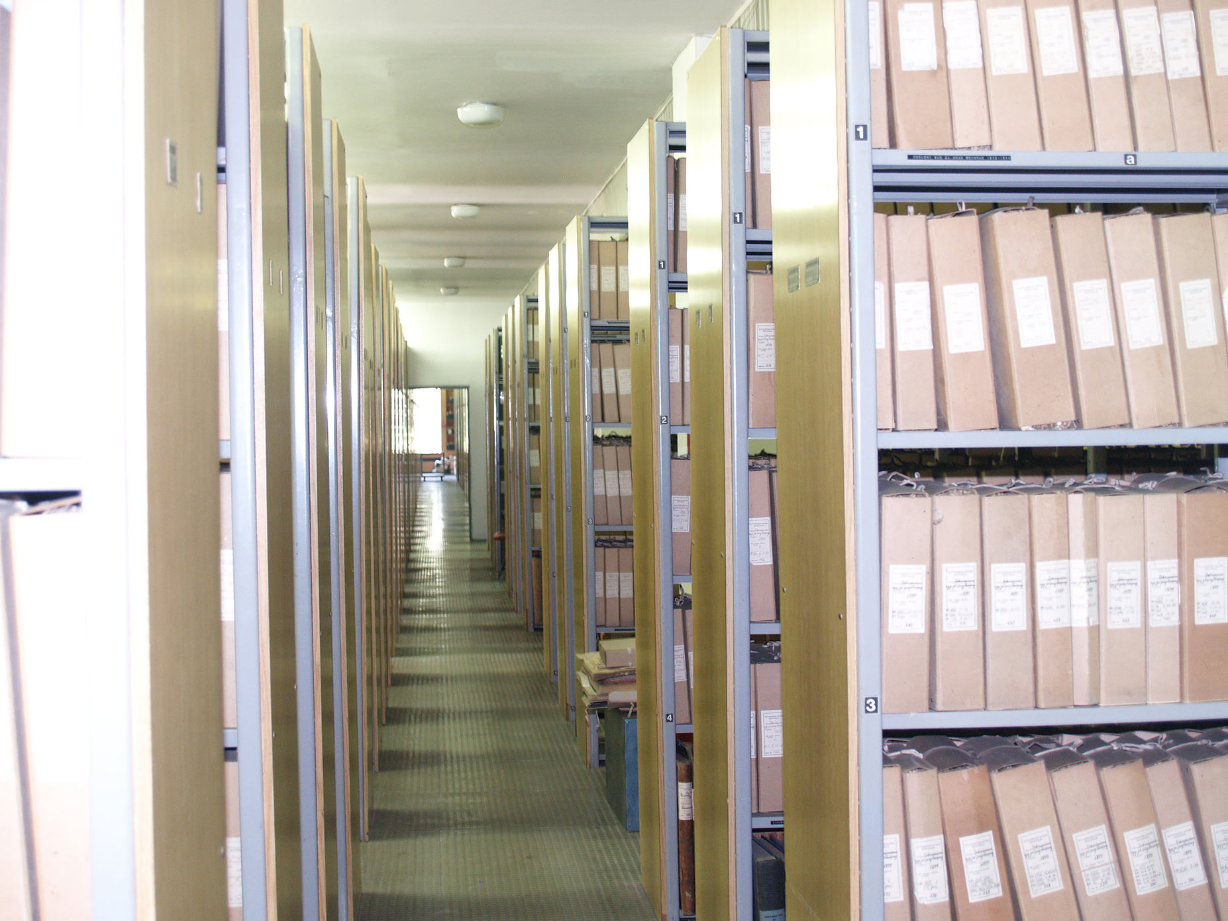Затечена документација је неопходна у даљем поступку обављања активности у стечају и у многоме олакшава рад самог стечајног управника јер из ње се црпе подаци о имовини, инвестицијама, дуговањима, потраживањима итд. Зато је несхватљиво и неприхватљиво да стечајни управници немају сазнање шта се догодило са документацијом насталом у току рада правног субјекта, до отварања стечаја. Архиви не прихватају да преузму само стечајну документацију (јер се тиме губи целовитост фонда) и инсистирају на недостајућој документацији, јер њено оштећење или уништење подлеже казненим одредбама Закона.
Према важећем Закону о културним добрима (Сл. гласник РС бр. 71/94), чланом 41 регулисана је обавеза надлежне установе заштите (Архива) везана за преузимање документације која гласи: „Одабрана, сређена и пописана архивска грађа као и регистратурски материјал, настали у раду органа, установа, предузећа и других правних лица која су укинута или престала са радом, сматрају се доспелим за преузимање, ако није нико преузео њихова права и обавезе“. Значи, документација се предаје надлежном Архиву у целости (а не само неки њени делови) и то углавном она која је прописима дефинисана за трајно чување, јер се из ње управо генерише архивска грађа.
ПОСТУПАК СА ДОКУМЕНТАЦИЈОМ ПО ОКОНЧАЊУ СТЕЧАЈА
Како би се документација припремила за предају надлежном Архиву на чување и даље коришчење, а сходно одредбама Закона о културним добрима, неопходно је обавити следеће послове:
- Издвојити непотребан регистратурски материјал, коме су истекли законски рокови чувања;
- Направити пописе издвојеног материјала, по хронологији, врсти и количини и доставити га надлежном Архиву ради добијања сагласности за уништење истог;
- Преосталу документацију средити по важећим прописима и упутствима за предају Архиву;
- Сачинити пописе грађе која се предаје Архиву са елементима: редни број, година, врста документа, количина;
- Средити и нумерисати персонална досијеа запослених (активна и пасивна) у строго азбучном низу и сачинити пописе досијеа. На исти начин сачинити уазбучене пописе стамбених досијеа и пописе заосталих дуговања (уколико их има);
- Урадити спољне описе свих јединица (попуна етикета), са елементима: назив правног субјекта над којим се води стечај, година настанка документације у јединици, врста документације и редни број аналоган попису за предају.
У току трајања стечајног поступка, а пре предаје документације надлежном Архиву обављају се послови под редним бројем 1 и 2. Они подразумевају издвајање (из целокупне документације) регистратурског материјала коме су истекли законски рокови чувања и који није потрбан за даљи оперативни рад у стечају, а ради спровођења поступка излучивања, као и сачињавање пописа регистратурског материјала који се предлаже за излучивање. Попи садржи елементе: година (или распон година) настанка документације, врста документације, количина.
Документација се уписује хронолошки, од најраније године. Након уписа све документације из једне године прелази се на следећу па тако редом. Попис се доставља надлежном Архиву са захтевом стечајног управника да се одобри излучивање предложене документације. Тек кад надлежан Архив одобри излучивање сачињавањем Записника и издавањем Решења предложена документација може да се шкартира и уништи.
ПРЕДАЈА ДОКУМЕНТАЦИЈЕ МАТИЧНОМ АРХИВУ НА ТРАЈНО ЧУВАЊЕ
Преостала документација која остаје за даље и трајно чување сређује се на следећи начин разврставањем на три групе, односно у три целине:
- Документација настала до отварања стечаја/ликвидације
- Стечајна/ликвидациона документација
- Регистратурски материјал.
Прве две целине сређују се према врсти документације, а у оквиру врсте по хронологији. Трећа целина, регистратурски материјал, сређује се хронолошки, а у оквиру хронологије према врсти.
Прва група, односно целина започиње са предметима који се односе на оснивање и организацију рада, затим следе матичне књиге и уазбучена досијеа запослених, затим предмети општих и правних послова (деловодни протоколи, уговори, стамбени предмети, судски спорови итд.), следе органи управљања (записници и одлуке Скупштине, Управног и Надзорног одбора, Радничког савета), затим сва остала документација делатности и на крају примања запослених (обрасци М4, платни спискови, картони личног дохотка) и основна срества и биланси стања и успеха.
Другу целину чини стечајна/ликвидациона документација која садржи решења о отварању и затварању поступка, пријаве потраживања, преписку са судом/агенцијом, извештаје управника, односно повереника, почетни и завршни стечајни/ликвидациони биланс и друго.
Трећа целина се односи на регистратурски материјал који има ограничене рокове чувања и који претежно чини пратећа финансијска документација.
На основу овако сређене архивске грађе и регистратурског материјала сачињава се Попис документације која се предаје Архиву на чување. Попис садржи следеће елементе:
- Редни број
- Годину или распон година настанка документације која је предмет описа
- Врсту документације
- Количину (број регистратора, кутија, фасцикли и сл.).
Редни бројеви у овом попису теку континуирано, до броја 1 до последње ставке у попису. Иста врста документације, настала у истој години уписује се под истим редним бројем.
У Попису за предају документације надлежном Архиву мора да буде евидентирана комплетна документација без обзира што се у тренутку примопредаје стечајна задржава код овлашченог управника или повереника. У примопредајном записнику се тада констатује шта од документације остаје код управника/повереника навођењем редних бројева евидентиране документације из Пописа. Након предаје и те преостале документације сачињава се службена белешка у којој се констатује да је недостајућа документација припојена претходно преузетој и службена белешка се прилаже уз примопредајни записник, док се документација одлаже на своје место у депоу Архива, у складу са Пописом.
Једном предата документација надлежном архиву више не може да се изнесе из Архива. Право увида имају сви бивши запослени (по личним питањима), као и стечани управник или друга лица по овлашћењу стечајног управника. За потребе појединаца или органа и организација из предате докуменртације издају се потврде или оверене копије.

Килибарда Олга
виши архивиста,
помоћник директора Сектора
заштите архивске грађе У
Историјском архиву Београда

